Nama: Muhammad Guntur Adyatma

NIM: 2309106023

Kelas: A2’23

1. Abstract

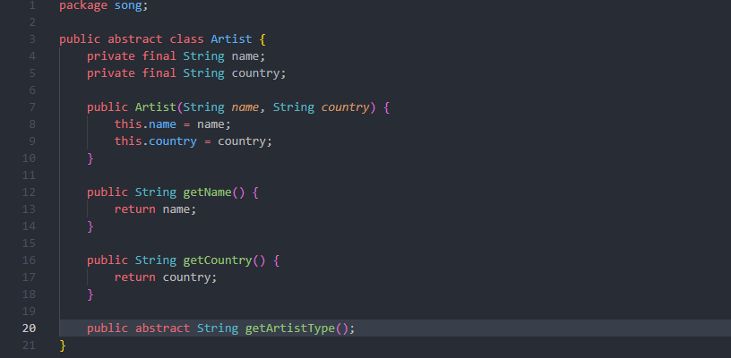

1. Final

